Jueves
15
de Abril

Segundo de Secundaria
Lengua Materna

Bocetando historietas

Aprendizaje esperado: Transforma narraciones en historietas.

Énfasis: Preparar historietas.

¿Qué vamos a aprender?

En la sesión de hoy se abordará el aprendizaje esperado: Transforma narraciones en historietas, y el propósito es: que Prepararás historietas.

¿Qué hacemos?

Para iniciar un maestro llamado Héctor le pregunta a una de tus compañeras llamada Leti, si leyó todo el libro completo llamado: Viaje al centro de la Tierra, de Julio Verne o en que parte va. Pues Leti le comentó que su hermana menor le pidió ayuda para bocetarlo pera una historieta. A lo que ella responde que va en el capítulo 41 y que hay varios extractos que le han gustado y le que le leerá el capítulo 33, el cuál leerás tú también, y el cual, dice así:

Mis ojos se fijan con espanto en el mar; temo ver lanzarse sobre nosotros uno de estos habitantes de las cavernas submarinas. Supongo que el profesor Lidenbrock participa de mis ideas, si no de mis temores; porque, después de haber examinado el pico, recorre con la mirada el Océano.

¡"Mal haya" pienso yo "la idea que ha tenido de sondar". Ha turbado en su retiro a algún animal marino, y si durante el viaje no somos atacados.

Echo una mirada a las armas y me aseguro de que están en buen estado. Mi tío observa mi maniobra y la aprueba con un gesto. Ya ciertos remolinos que se advierten en la superficie del agua denuncian la agitación de sus capas interiores. El peligro se aproximó. Es preciso vigilar.

Después el maestro, le pregunta si ¿sabe quiénes son los personajes? Y si, ¿los recuerda?

A lo que tu compañera Leti, le responde que si, que los personajes son:

Personajes  Principales: | Axel: que es sobrino del profesor Lidenbrock y narrador de la historia.
 | Otto Lidenbrock: profesor de mineralogía y organizador del viaje al centro de la Tierra.
 | Hans: antes cazador de unas aves islandesas llamadas eíderes y guía que contrata Lidenbrock para el viaje.
Personajes secundarios: | Graüben: novia y luego esposa de Axel, ahijada de Lidenbrock.
 | Marta: sirvienta de Axel y del profesor Lidenbrock.

Con esta ejemplificación que revisaste, es pertinente saber que los personajes principales ejecutan las acciones o en ellos recaen las acciones más importantes. Asimismo, que los oponentes o antagonistas enfrentan a los protagonistas o suponen un obstáculo. También están los personajes secundarios, que son un apoyo y contribuyen a los objetivos. Y los personajes incidentales: que aparecen menos.

- ¿Hay otros aspectos a los que debes poner especial atención respecto a los personajes?
- ¿Cuáles considerás, qué serían los pasos más importantes para adaptar la narrativa a una historieta?

Lee el siguiente resumen para localizarlos.

Axel es novio de Graüben, quien la deja en Hamburgo para ir con su tío Otto Lidenbrock en busca del centro de la Tierra; llegan a Islandia y contratan a un guía llamado Hans, quien se une a la búsqueda. Se adentran en un volcán apagado, y su recorrido está lleno de seres misteriosos y paisajes irreales, hasta que después de mucho tiempo el volcán los expulsa hasta Italia, y Axel puede regresar con su novia para casarse con ella.

Hasta aquí la lectura.

Todo lo anterior debe contemplar, lo que observarás en la siguiente imagen.

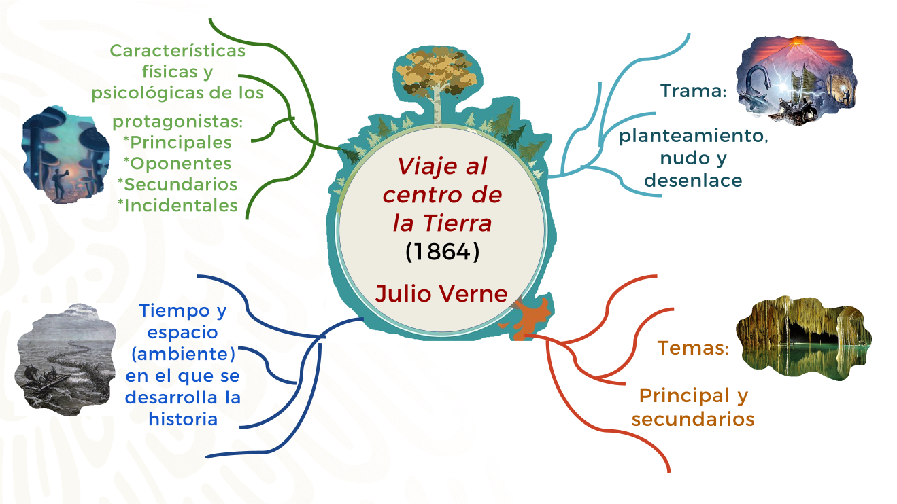

Localizar la trama, el tema principal y secundarios, el tiempo y espacio en donde se desarrolla la historia y, claro, las características de los personajes.

Ahora, revisarás las recomendaciones de algunos especialistas, los creadores visuales veracruzanos Celia del Carmen Burgos Guerrero y César Augusto Bautista Esparza.

- LME2_PG3_V1_SEM29_160221_ANEXO_02_PRIMER CLIP ESCPECIALISTAS.
https://youtu.be/Wqg1UP3GgCs

¿Qué observaste de nuevo en el video que se complemente con las ideas que se señalaron?
Retoma esos aspectos para trasladarlos a una historieta. Ahora, revisarás los testimonios de algunas y algunos compañeros tuyos de segundo de secundaria.

- LME2_PG3_V1_SEM29_160221_ANEXO_06_TESTIMONIOS.
https://youtu.be/tEpgCeD4daU

¿Algo de ese proceso te sucede a ti? Y para seguir aprendiendo revisa lo que te dicen algunos especialistas.

- LME2_PG3_V1_SEM29_160221_ANEXO_03_SEGUNDO CLIP ESPECIALISTAS.
https://youtu.be/bcXhlgtGLsI

Antes de continuar, se debe de decir que la historieta: narra una historia en forma secuenciada, utilizando dibujos que se combinan con textos. Observa la siguiente imagen original de la primera edición de Viaje al centro de la Tierra, ilustrada por Édouard Riou.

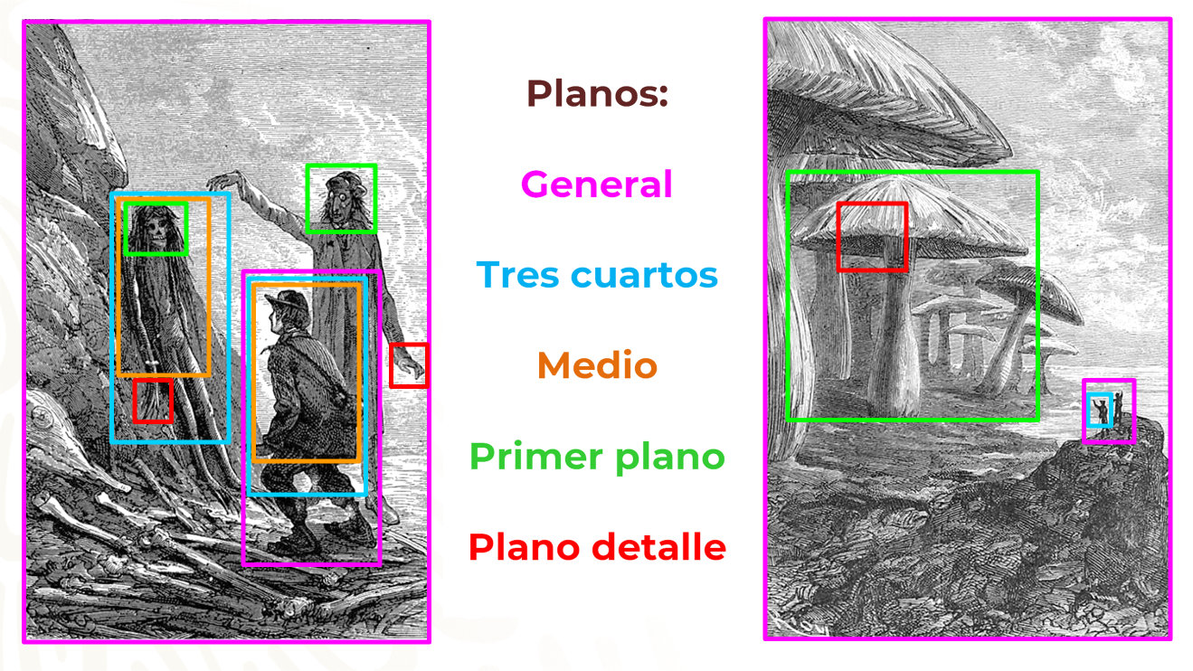

Como puedes observar, las viñetas reflejan pasajes de la novela y te sirven para explicar los planos. El plano general aporta un contexto amplio de una situación; el de tres cuartos va de la cabeza a debajo de las rodillas; el medio va de la cabeza hasta debajo de la cadera; el primer plano muestra la cara de los personajes y llega a los hombros o muestra un objeto por completo y el plano detalle se centra en una herida, un lunar, un ojo.
Ahora hay que ver otros aspectos que requieres para realizar tu historieta.

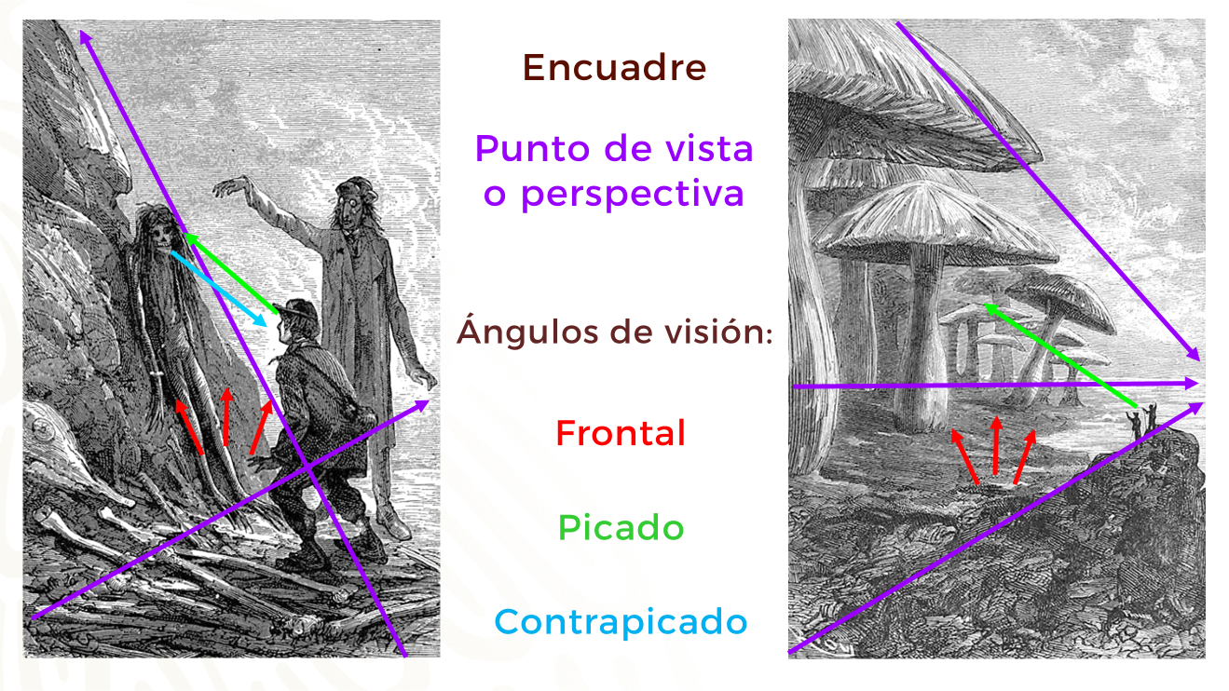

Toda historieta tiene un encuadre y es el punto de vista o perspectiva y sirve para dar profundidad. El ángulo frontal es tu mirada o lo que cuenta el narrador. La mirada picada es cuando los personajes miran hacia arriba; y el contrapicado cuando miran hacia abajo.

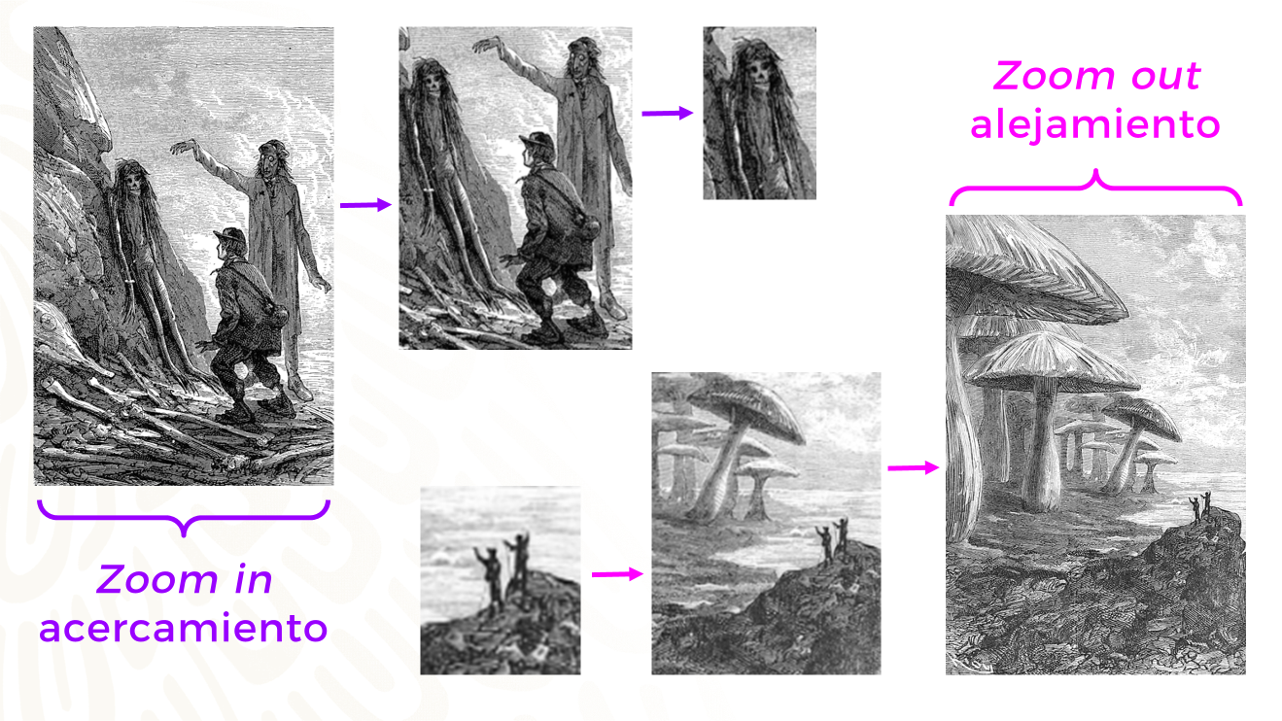

También puedes utilizar el zoom in que es de acercamiento de la imagen hasta mostrar un detalle; o el zoom out o alejamiento, que va a la inversa.

Ahora hay que revisar los cuadros o globos de diálogo.

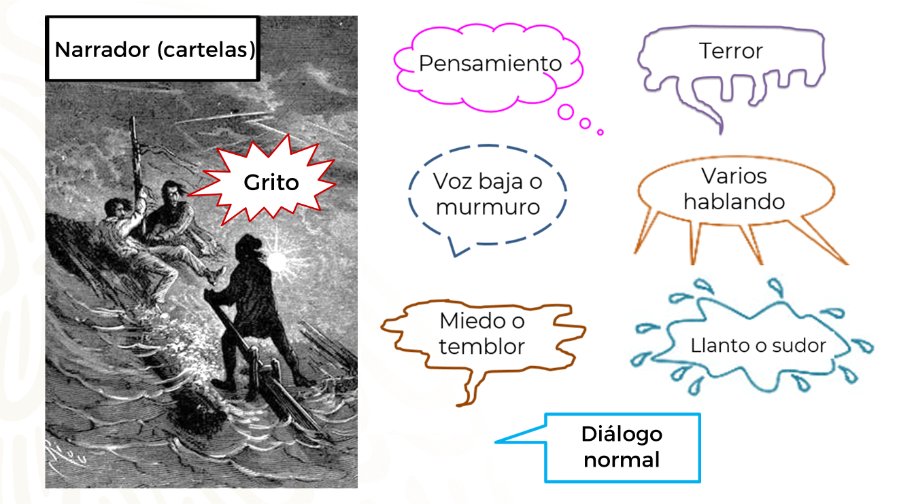

Sin el correcto uso de los cuadros o globos de diálogos no podrías darle intención a cada uno de los diálogos y no hay que olvidar las cartelas, que es donde interviene el narrador.

Todo lo anterior hace que la historieta sea un texto multimodal, con aspectos lingüísticos, visuales, gestuales y espaciales en una imagen. Y no debes olvidar que al momento de bocetar una historieta debes tener en cuenta:

- El tema, la trama y los personajes.
- Lo expresado por el narrador.
- Lo que se representará a través de las imágenes.
- La intención con la que el personaje expresa algo, esto ayudará a seleccionar el globo o bocadillo.
- El público al que va dirigido y con ello el tipo de trazos, personajes y vocabulario a utilizarse.
- El tono y género.
- Los encuadres y planos.

El tono de la historieta tiene que ver con el estilo narrativo, como el de aventura, romántico, cómico. ¿Qué te parece si revisas las recomendaciones de algunos especialistas?

- LME2_PG3_V1_SEM29_160221_ANEXO_04_TERCER CLIP ESPECIALISTAS.
https://youtu.be/O3htokFfOPM

Aunque quizás hayas realizado historietas en cuaderno u hojas blancas, desde hace mucho, también existen programas o aplicaciones de internet para realizarlas. Revisa la recomendación de especialistas al momento de usar estas herramientas.

- LME2_PG3_V1_SEM29_160221_ANEXO_05_CUARTO CLIP ESPECIALISTAS.
https://youtu.be/ZnHaw04Z9h8

¿Prestaste atención a lo que hicieron y dijeron en el video?

Ahora, tú debes buscar un tutorial para bocetar tu historieta.

Recuerda que el aprendizaje esperado fue: transforma narraciones en historietas, y el propósito es: preparar historietas.

No olvides revisar tu libro de texto de Lengua Materna de segundo grado de secundaria y buscar el aprendizaje esperado y el propósito para seguir aprendiendo y revisar a detalle los distintos tutoriales que hay en internet para lograrlo.

El Reto del Hoy:

El reto es bocetar una historieta cómica o humorística y, como sabes, en ellas se presentan historias alegres en las que están presentes los gags (que son situaciones chuscas que les suceden a los personajes), las bromas o los chistes verbales y visuales.

Y buscar el tutorial para que bocetes tu historieta.

¡Buen trabajo!

Gracias por tu esfuerzo.

Para saber más:
Lecturas
https://libros.conaliteg.gob.mx/secundaria.html

